Треугольник Паскаля

Содержание

Введение 3

1. Определение треугольника Паскаля 4

2. Построение треугольника Паскаля 6

3. Свойства треугольника Паскаля и их применения 7

4. Применение свойств треугольника Паскаля 13

Заключение 16

Список использованной литературы 17

Треугольник Паскаля так прост,

что выписать его сможет даже

десятилетний ребенок.

В тоже время он таит в себе

неисчерпаемые сокровища и связывает

воедино различные аспекты математики,

не имеющие на первый взгляд между

собой ничего общего.

Столь необычные свойства позволяют

считать треугольник Паскаля одной из

наиболее изящных схем

во всей математике".

Мартин Гарднер

"Математические новеллы"

1974

# Введение

В школьном курсе алгебры рассматриваются формулы сокращенного умножения второй и третей степени, но меня заинтересовала задача возведение двучлена в более высокую степень.

Изучая треугольник Паскаля знакомимся с множеством интересных и удивительных свойств. Применение этих свойств поможет при решение задач комбинаторики. Изучение этих свойств и их применение рассмотрено в данной работе.

# Определение треугольника Паскаля

Треугольник Паскаля — арифметический треугольник, образованный биномиальными коэффициентами. Назван в честь Блеза Паскаля, данный треугольник представлен на рисунке 1.

Если очертить треугольник Паскаля, то получится равнобедренный треугольник. В этом треугольнике на вершине и по бокам стоят единицы. Каждое число равно сумме двух, расположенных над ним чисел. Продолжать треугольник можно бесконечно. Строки треугольника симметричны относительно вертикальной оси. Имеет применение в теории вероятности и обладает занимательными свойствами.

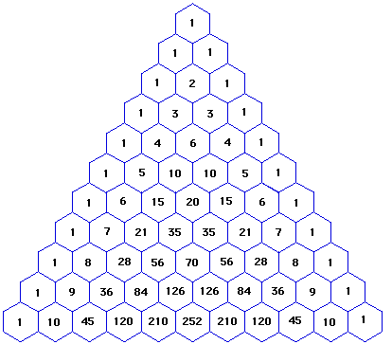

Рисунок 1 Треугольник Паскаля

Из истории.

Первое упоминание треугольной последовательности биномиальных коэффициентов под названием meru-prastaara встречается в комментарии индийского математика X века Халаюдхи к трудам другого математика, Пингалы. Треугольник исследуется также Омаром Хайямом около 1100 года, поэтому в Иране эту схему называют треугольником Хайяма. В 1303 году была выпущена книга «Яшмовое зеркало четырёх элементов» китайского математика Чжу Шицзе, в которой был изображен треугольник Паскаля на одной из иллюстраций; считается, что изобрёл его другой китайский математик, Ян Хуэй (поэтому китайцы называют его треугольником Яна Хуэя). Данный треугольник приведен на рисунке 2. На титульном листе учебника арифметики, написанном в 1529 году Петром Апианом, астрономом из Ингольтштадского университета, также изображён треугольник Паскаля. А в 1653 году (в других источниках в 1655 году) вышла книга Блеза Паскаля «Трактат об арифметическом треугольнике».

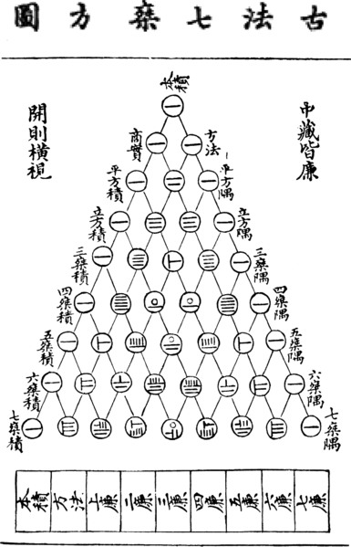

Рисунок 2 Треугольник Яна Хуэя в китайском средневековом манускрипте, 1303 год

# Построение треугольника Паскаля

Треугольник Паскаля часто выписывают в виде равнобедренного треугольника рисунок 3, в котором на вершине и по боковым сторонам стоят единицы, каждое из остальных чисел равно сумме двух чисел, стоящих над ним слева и справа в предшествующей строке. Треугольник можно продолжать неограниченно. Он обладает симметрией относительно вертикальной оси, проходящей через его вершину.

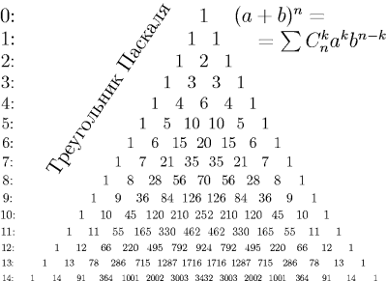

Рисунок 3 Треугольник Паскаля

# Свойства треугольника Паскаля и их применения

1 - Второе число каждой строки соответствует её номеру.

2 - Третье число каждой строки равно сумме номеров строк, ей предшествующих.

3 – Треугольник Паскаля представляет собой различные системы измерения пространства:

одномерное, двухмерное, трехмерное, четырехмерное и т.д. На рисунке 4 каждая зеленая линия показывает пространство, т.е. то количество шаров которые можно выложить друг под другом.

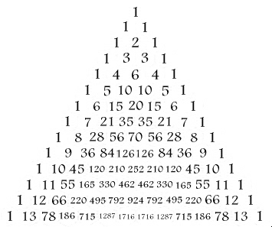

Рисунок 4 Треугольник Паскаля

3.1 – Одномерное пространство - первая зеленая линия

Это треугольные числа в одномерном пространстве - сколько бы шаров мы не взяли - больше одного расположить не сможем.

3.2. – Двухмерное пространство – вторая зеленая линия

Треугольное число — это число кружков, которые могут быть расставлены в форме равностороннего треугольника, смотри рисунок 5.

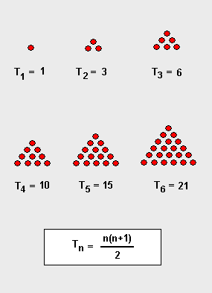

Рисунок 5 Треугольное число

Последовательность треугольных чисел для n = 0, 1, 2, … начинается так:

0, 1, 3, 6, 10, 15, 21, 28, 36, 45, 55, 66, 78, 91, 105, 120

Классический пример треугольных чисел встречающихся в повседневной жизни – это начальная расстановка шаров в бильярде, представлена на рисунке 6.

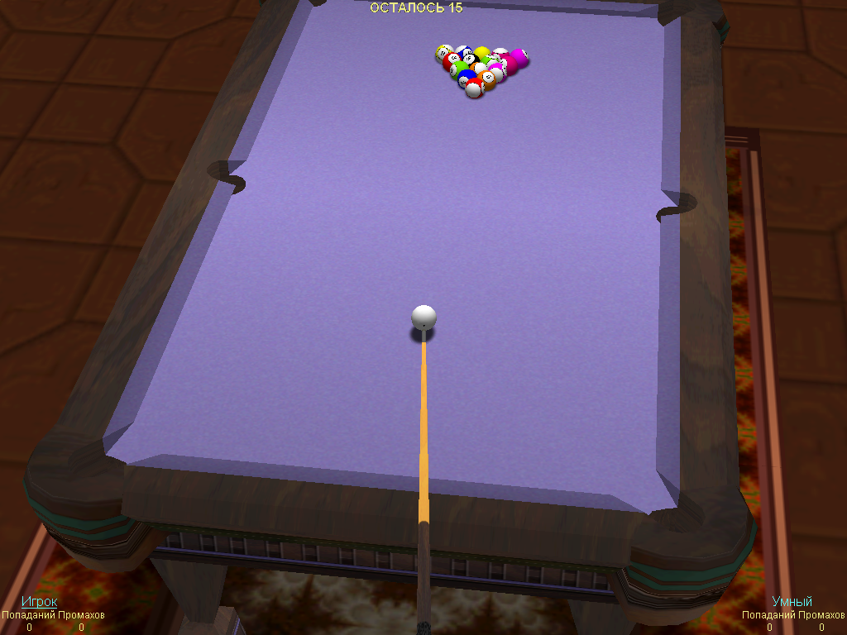

Рисунок 6 Треугольные числа на бильярдном столе

3.3 – Трехмерное пространство это третья зеленая линия.

Это треугольные числа в трехмерном пространстве т.е. один шар мы можем положить на три – итого четыре, под три подложим шесть, представлено на рисунке 7.

Рисунок 7 Расположение четырех шаров в трехмерном пространстве

4 - Сумма чисел n-й восходящей диагонали, проведенной через строку треугольника с номером n − 1, есть n-е число Фибоначчи:

Числа Фибоначчи — элементы числовой последовательности

0, 1, 1, 2, 3, 5, 8, 13, 21, 34, 55, 89, 144, 233, 377, 610, 987, 1597, 2584, 4181, 6765, 10946,…

в которой каждое последующее число равно сумме двух предыдущих чисел. Название по имени средневекового математика Леонардо Пизанского (известного как Фибоначчи).

Более формально, последовательность чисел Фибоначчи задается линейным рекуррентным соотношением:



Иногда числа Фибоначчи рассматривают и для отрицательных номеров n как двусторонне бесконечную последовательность, удовлетворяющую тому же рекуррентному соотношению. Члены с такими номерами легко получить с помощью эквивалентной формулы «назад»: Fn = Fn + 2 − Fn + 1

|  |  |  |  |  |  |  |  |  |  |  |  |  |  |  |  |  |  |  |  |  |  |
| --- | --- | --- | --- | --- | --- | --- | --- | --- | --- | --- | --- | --- | --- | --- | --- | --- | --- | --- | --- | --- | --- |
| n | -10 | -9 | -8 | -7 | -6 | -5 | -4 | -3 | -2 | -1 | 0 | 1 | 2 | 3 | 4 | 5 | 6 | 7 | 8 | 9 | 10 |
| Fn | -55 | 34 | -21 | 13 | -8 | 5 | -3 | 2 | -1 | 1 | 0 | 1 | 1 | 2 | 3 | 5 | 8 | 13 | 21 | 34 | 55 |

5 - Если вычесть из центрального числа в строке с чётным номером соседнее число из той же строки, то получится число Каталана.[4]

Числа Катала́на — числовая последовательность, встречающаяся в многих задачах комбинаторики. Последовательность названа в честь бельгийского математика Каталана, хотя была известна ещё Л. Эйлеру.

Первые несколько чисел Каталана:

1, 1, 2, 5, 14, 42, 132, 429, 1430,…

Числа Каталана удовлетворяют рекуррентному соотношению

,и  для 

6 - Сумма чисел n-й строки треугольника Паскаля равна 2n.

7 - Простые делители чисел треугольника Паскаля образуют симметричные самоподобные структуры.

Рассмотрите треугольник, построенный "относительно" числа 7, то есть, числа, не делящиеся на 7 без остатка, нарисованы черным цветом, делящиеся - белым, и попробуем увидеть закономерность.

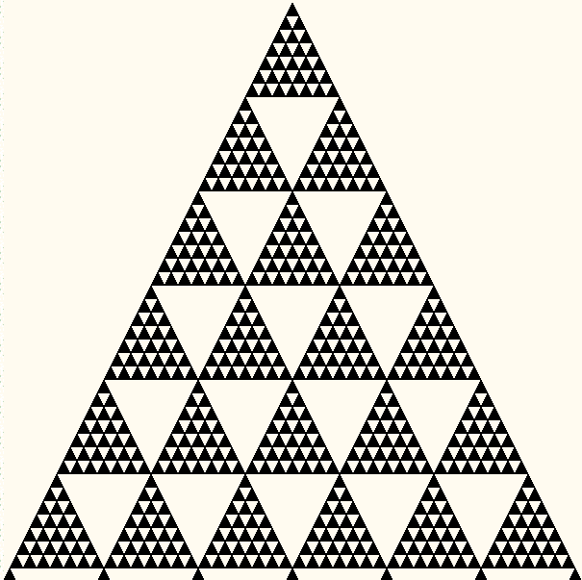

Рисунок 8 Треугольник Паскаля относительно делителя 7

8 - Если в треугольнике Паскаля все нечётные числа окрасить в чёрный цвет, а чётные - в белый, то образуется треугольник Серпинского. Данный треугольник представлен на рисунке 9.

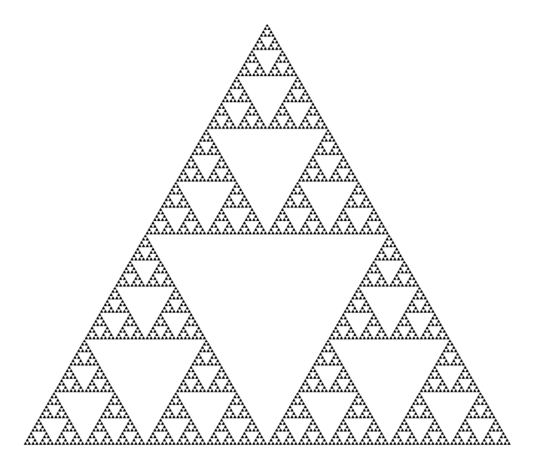

Рисунок 9 Треугольник Серпинского

# Применение свойств треугольника Паскаля

1. Предположим, что вы входите в город как показано на схеме синей стрелкой, и можете двигаться только вперед, точнее, все время выбирая, вперед налево, или вперед направо. Узлы, в которые можно попасть только единственным образом, отмечены зелеными смайликами, точка, в которую можно попасть двумя способами, показана красным смаликом, а тремя, соответственно, розовым. Это один из вариантов построения треугольника, предложенный Гуго Штейнгаузом в его классическом "Математическом калейдоскопе".

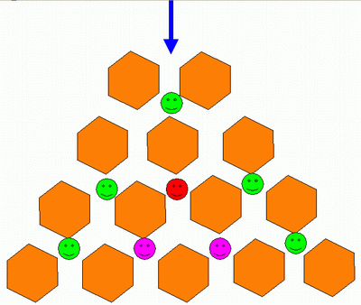

1. Практическая значимость треугольника Паскаля заключается в том, что с его помощью можно запросто восстанавливать по памяти не только известные формулы квадратов суммы и разности, но и формулы куба суммы (разности), четвертой степени и выше.

Например, четвертая строчка треугольника как раз наглядно демонстрирует биномиальные коэффициенты для бинома четвертой степени:



Альтернатива треугольнику Паскаля:

перемножить почленно четыре скобки:

;

вспомнить разложение бинома Ньютона четвертой степени:



общий член разложения бинома n-й степени: ,

где Т – член разложения;  – порядковый номер члена разложения.

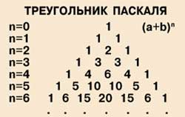

1. Используя свойства треугольника Паскаля мы можем вычислить сумму чисел натурального ряда. Например: нам необходимо вычислить сумму натурального ряда от 1 до 9. "Спустившись" по диагонали до числа 9, мы увидим слева снизу от него число 45. Оно то и дает искомую сумму.





# Заключение

В работе приведены треугольник Паскаля, его интересные и удивительные свойства. Треугольник Паскаля применяется при решении различных алгебраических задач.

Данная работа позволяет научиться возводить двучлен в любую целую положительную степень, познакомиться с биномом Ньютона.

# Список использованной литературы

1. В .А. Успенский Популярные лекции по математике «Треугольник Паскаля» Главная редакция физико-математической литературы Москва «Наука» 1979г..
2. Квант «Треугольник Паскаля».
3. В. Байдикова Вариации на тему «Треугольник Паскаля»
4. Энциклопедия юного математика.
5. О. В. Кузьмин Треугольник и пирамида Паскаля: свойства и обобщения